Информационной архитектура
Идея проекта: Клиент почты mail.ru для WearOs.
Основным функционалом является чтение новых поступающих сообщений без дополнительных действий. Поэтому экран чтения письма будет появляться сразу при взгляде на часы.

Предусмотрены 2 бизнес процесса:
1) Пользователь узнаёт о новом письме по вибрации на запястье.
Поднимает руку, открывается Экран Spritz
Пользователь читает текст.
Может:
- Опустить руку.
Тогда приложение завершается.
- Свайпнуть вправо.
Что бы прочитать увидеть сложную информацию типа адресов и номеров телефона.
Или что бы открыть письмо на телефоне и ответить.
- Промотать текст на предложение вверх и вниз.
- Открыть в одно нажатие официальное и многофункциональное приложение почты на телефоне.

1) Пользователь хочет вспомнить информацию из письма.
Он запускает приложение, попадает в список Inbox писем.
Там может выбрать письмо.
Из письма может перейти в экран Spritz.
Далее те же самые варианты реакции, как и в первом варианте.

Создаём компромисс для обоих сценариев.
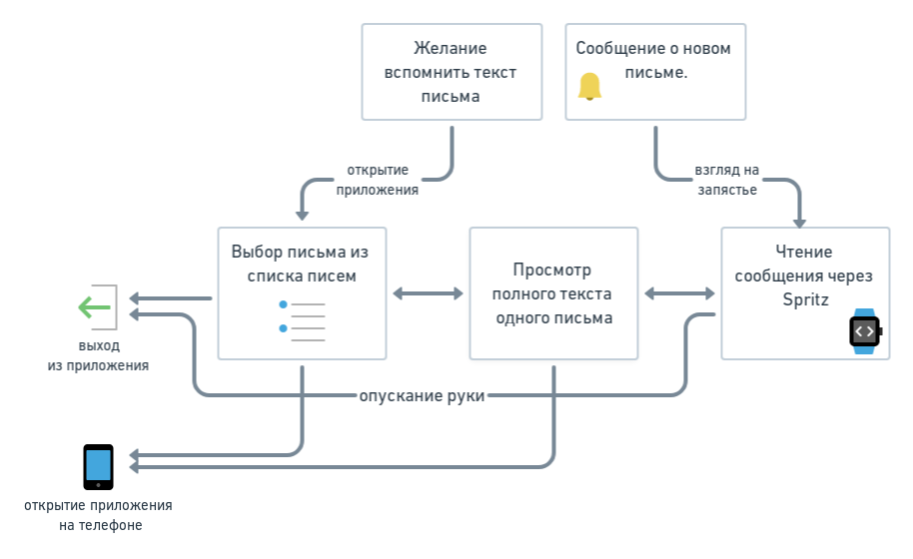
https://whimsical.co/KUP6yu6MSgbQjsPngqqzvS

Реализуем макет

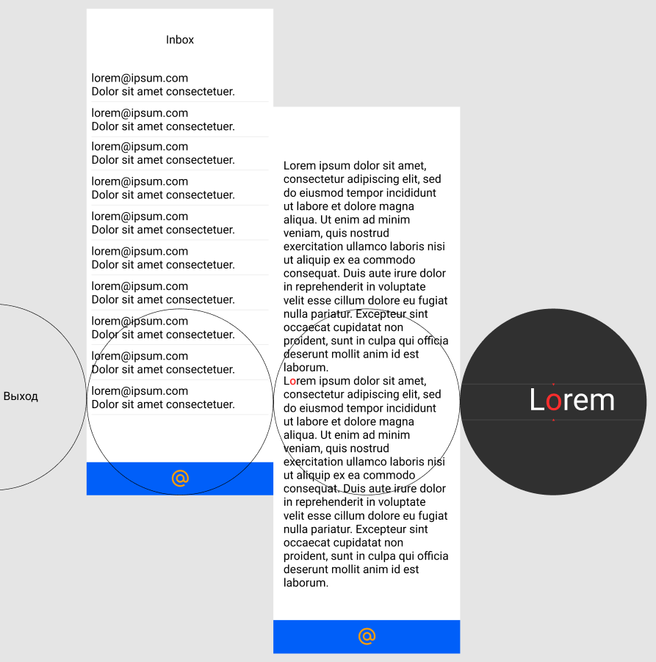
Круги — экраны часов. Прямоугольники — прокручивающиеся области. Перемещаться через соприкасающиеся экраны можно по горизонтальному свайпу. Синие кнопки открывают соответствующий экран в официальном приложении.

